XY1095 scheda creata il 18 luglio 2026
Descrizione bibliografica
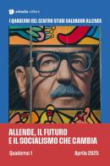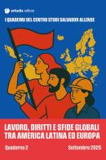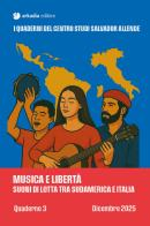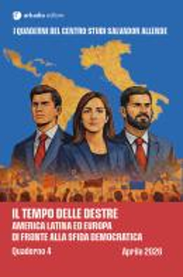
I *quaderni del Centro studi Salvator Allende. - 1 (aprile 2025)- . - Cagliari : Arkadia, 2025- . - volumi ; 21 cm. ((Quadrimestrale. - CFI1179681
Autore: Centro studi Salvator Allende
Soggetto: Europa e America Latina – Periodici

Informazioni storico-bibliografiche
Allende, il futuro e il socialismo che cambia. Quaderno 1
Con questo primo Quaderno, il Centro Studi Salvador Allende inaugura una serie di pubblicazioni dedicate all'analisi critica e all'approfondimento di tematiche politiche, economiche e sociali di rilievo internazionale. Questa iniziativa nasce dalla volontà di offrire strumenti di riflessione su questioni che incidono direttamente sul dibattito politico contemporaneo, con uno sguardo attento alla storia e alle prospettive future delle forze progressiste. Il volume inaugurale della serie è dedicato alla figura di Salvador Allende, leader simbolo del socialismo democratico e protagonista di una delle esperienze politiche più significative del XX secolo. Il suo pensiero, le sue politiche e il suo tragico epilogo continuano a esercitare un'influenza rilevante sulle dinamiche politiche e sociali dell'America Latina e del mondo intero. Attraverso un'analisi articolata, il Quaderno esplora il contributo di Allende alla costruzione di un modello di socialismo radicato nei principi della democrazia, della partecipazione popolare e della giustizia sociale, esaminando al contempo il contesto storico in cui si sviluppò la sua azione politica. https://www.libreriauniversitaria.it/allende-futuro-socialismo-cambia-quaderno/libro/9788868515805.
4 (2026) Il tempo delle destre. America Latina ed Europa di fronte alla sfida democratica
Uno sguardo attento e ricco di contenuti sulle sfide della politica moderna, spaziando dalle politiche della destra alla mappa dell'attuale situazione in America Latina, dall'analisi dei casi nazionali alle problematiche degli ultimi mesi. https://www.libreriauniversitaria.it/tempo-destre-america-latina-europa/libro/9788868512217-

Chi siamo
Il Centro Studi è ispirato alla figura di Salvador Allende perché incarna i valori di democrazia, giustizia sociale e lotta per i diritti che sono al cuore della nostra missione. Allende ha dedicato la sua vita a costruire un modello di socialismo democratico che mettesse al centro il benessere delle persone, unendo l’ideale di un’economia giusta con la difesa delle libertà individuali.
La sua visione di un mondo in cui le disuguaglianze sociali e le ingiustizie strutturali potessero essere superate attraverso la partecipazione attiva della cittadinanza e riforme progressiste è una fonte d’ispirazione continua.
Il Centro si propone di proseguire quel cammino interrotto, promuovendo un modello di sviluppo che, come sognava Allende, sia inclusivo, sostenibile e fondato sul rispetto dei diritti umani.
Il Centro Studi “Salvador Allende” si propone come uno spazio di riflessione e azione per tradurre i principi del socialismo democratico in iniziative concrete. Tra le attività svolte, ci sono l’organizzazione di seminari, conferenze e dibattiti aperti al pubblico, con l’obiettivo di promuovere una cultura del dialogo su temi come giustizia sociale, diritti umani e sostenibilità.
Il Centro è impegnato anche nella realizzazione di ricerche e pubblicazioni che analizzano questioni economiche, sociali e politiche, offrendo strumenti per comprendere meglio le sfide contemporanee.
Inoltre, si dedicano risorse alla formazione, con workshop e laboratori rivolti a studenti, giovani professionisti e cittadini, per incoraggiare una partecipazione più consapevole e attiva. Attraverso partnership con organizzazioni locali e internazionali, il Centro promuove progetti di solidarietà e cooperazione, contribuendo a creare reti che superino i confini geografici.
La Presidente
Federica Cannas, Laurea in Lettere, con una tesi in storia contemporanea dal titolo Desaparecidos. Storia del processo italiano ai militari argentini, sulle vicende che funestarono l’Argentina dal 1976 al 1983, durante anni della dittatura militare.
Appassionata di storia contemporanea e America latina, il suo interesse per l’Argentina, la sua storia e la sua cultura è cominciato fin da bambina con l’amore per la lettura e il giornalismo.
Intellettualmente libera e da sempre attenta a temi legati a politica, cultura, diritti umani, giustizia sociale, cultura della pace e del dialogo, solidarietà internazionale e riformismo. Vive e lavora a Cagliari.
https://centrostudiallende.it/chi-siamo/.

